**视听觉信号处理报告** 1190202107姚舜宇

## 一．信号

### 信号的概念与描述

信号是反映或载有信息的各种物理量，是系统可以加工、变换的对象。信号与信息具有紧密的关系，信号的信息的表现形式，信息是信号的具体内容。在人们的日常生活中，信号无处不在，如属于自然物理信号的语音、图像、生理信号，以及由人工产生的信号，雷达信号等。

如果要对信号这一物理量进行定量的研究，则需要将其形式化描述。一种典型的描述方式是数学描述，即使用具体的数学表达式，把信号描述为一个或若干个自变量的函数或序列的形式。如：。另一种描述方式是使用波形描述，即按照函数随自变量的变化关系，把信号的波形画出来。如上面的正弦信号，绘制出波形图即为：

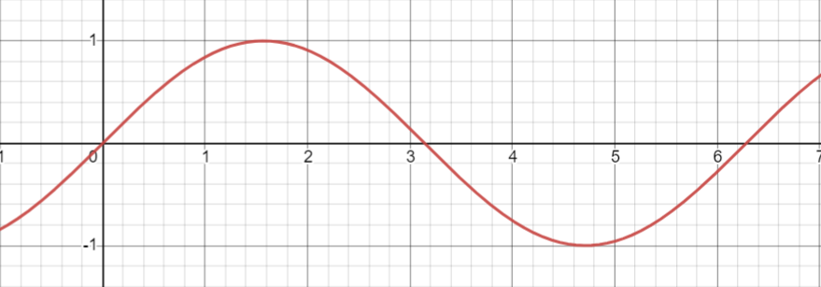

信号具有时间特性和频率特性。时间特性表现为出现时间的先后，持续时间的长短，重复周期的大小及随时间变化的快慢等。频率特性表现为任意信号在一定条件下可以分解为许多不同频率的正弦分量，即具有一定的频率成分。信号的频谱分析就是研究信号的频率特性。

信号可以根据时间和幅度的连续或离散情况分为四类。连续时间、连续幅度的信号称为模拟信号；离散时间、连续幅度的信号称为抽样信号；时间、幅度均离散的信号称为数字信号。此外，还可以根据信号在时间零点之前的取值分为因果信号和非因果信号，根据信号的取值是否为实数分为实值信号和复值信号，并且还能够写出某一种信号的能量信号和功率信号。

对于信号的表示，正如信号的描述部分提到的，可以用函数来表示。如语音信号可以表示为一元函数；图像信号可以表示为二维数组，即离散的二元函数。如现在有一张灰度图像：

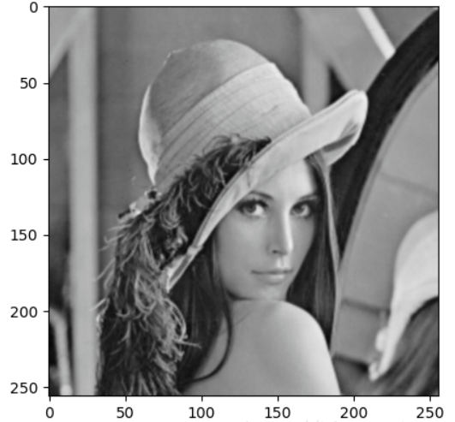

每个点都有一个灰度值，范围为0到255。可以绘制出一个二元函数，任何一个空间坐标对应的函数值就是图像的灰度值，结果如下图。

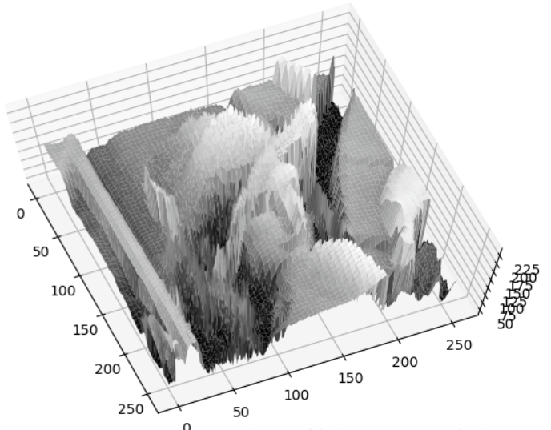

### 信号的运算

信号满足多种运算。首先是四则运算，四则运算后的信号在任意一点的取值定义为原信号在同一点处函数数值作相同四则运算的结果。此外，信号满足反褶运算，即关于纵轴对称；时移运算，即沿横轴平移；压扩运算，即沿横轴按比例放大或缩小；积分、微分运算；卷积运算。

信号的卷积运算的公式为：，满足交换律、分配率、结合律。卷积的物理意义就是一个函数在另一个函数上的加权叠加。

## 二．傅里叶级数与傅里叶变换

### 2.1 傅里叶级数

傅里叶级数的一种较为简单的理解方式是任何周期函数都可以分解为若干个正弦函数。这里的正弦函数为。比如对于一个方波：

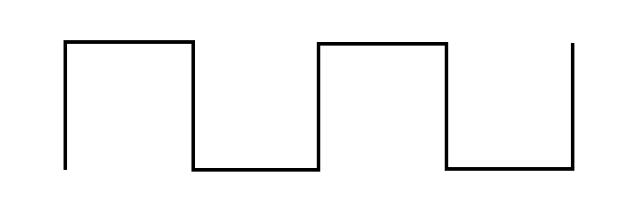

可以使用多个正弦波进行近似。如使用这样的函数：



的波形图如下：

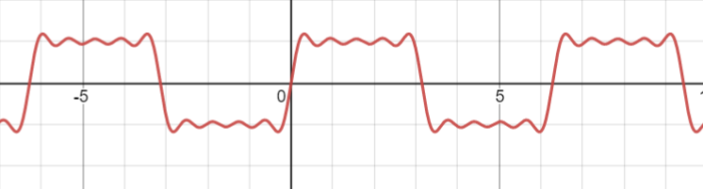

所以可以推断，按照上述规律使用无穷个正弦波进行合成，则可以得到一个方波。

在线性代数中，当有了空间中一组正交基后，在这个空间中的任意一个向量都可以表示为这组基的线性组合。同理，在傅里叶级数中，看作空间中的基，然后将目标函数展开成这组基的线性组合。

是空间中的一组线性无关的正交基，验证方式：



现要求三个参数，，，可以利用正交的性质求得。求的方式如下：



求积分：



由于正交性，只余下了：



所以求得：



同理可以求出。最终的公式为：



### 2.2 傅里叶变换

傅里叶级数可以处理周期函数的问题，如果是非周期函数，则需要傅里叶变换。首先需要将上文中的傅里叶级数进行复数的变换。

上文中的傅里叶级数就针对函数周期在上，写成更一般的公式为



其中



根据欧拉公式，可以得到



所以上文中的傅里叶级数的展开可以写成：



其中。不妨设，则上式可以写成：



在此式中，和上面的傅里叶级数有类似的理解：把理解为基，然后则是这些基的线性组合，是相应的基对应的坐标。

接下来要把傅里叶级数转成傅里叶变换，一个思想就是把非周期函数的周期看作无穷大。当时，，令，可能不趋于0。令，此时可以写出。因为是连续的，所以求和可以写作积分：

。

关于傅里叶变换的其他概念，假设，幅度函数为，相角为，的能量谱为，功率谱为。

以上是对一维傅里叶变换的讨论，下面简要回顾一下二维的傅里叶变换。二维傅里叶变换的公式为：



其中为频率变量。

的傅里叶谱（幅度函数）：；

相位；

能量谱。

下面举一个通信领域的例子，来说明展开为三角函数或复指数函数的重要性。一个信号，通常用一个时间的函数表示，因为它的函数图像可以看作信号的波形。很多时候，对信号的处理是特殊的，比如线性电路会将输入的正弦信号处理后，输出仍然是正弦信号，只是幅度和相位有一个变化。因此，如果将信号全部分解为正弦信号的线性组合即傅里叶变换，那么就可以用一个传递函数来描述这个线性系统。如果这个信号很特殊如傅里叶变换在数学上不存在，那么就需要引入Laplace变换来解决这个问题。这样一个线性系统都可以用一个传递函数来表示。所以，可以看出将信号分解为正弦函数即傅里叶变换或复指数函数即Laplace变换对分析线性系统是很重要的。

## 三．Laplace变化与Z变换

### 3.1 Laplace变换

Laplace变换，又名拉氏变换。拉氏变换是一个线性变换，可将一个有参数实数t(t>=0)的函数转换为一个参数为复数s的函数。首先它的定义是：一个定义在区间的函数，它的Laplace变换式定义为，称为的象函数，称为的原函数。使用表示对方括号内的时域函数作拉氏变换，记作。是复变量s的函数，是把一个时间域的函数变换到复频域的复变函数。

### 3.2 Z变换

Z变换是对离散序列进行的一种数学变换，它在离散系统中的地位如同Laplace变换在连续系统中的地位。Z变换可将时域信号即离散时间序列变换为在复频域的表达式。

单位脉冲响应为的离散时间线性时不变系统对复指数输入的响应为：。式中是一个复常数，为。若，这里为实数（即），则式的求和就是的离散时间傅里叶变换。在更为一般的情况下，当不要求为1时，上式就是的Z变换。

一个离散时间信号的Z变换定义为：



若将复变量z表示成极坐标形式，用r表示z的模，用表示它的相角，利用r和，上式表示为：



由此可见，就是序列乘以实指数后的傅里叶变换。

## 四．三种变换之间的联系

首先最明显的联系是Z变换和Laplace变换。一般可以理解为Z变换是Laplace变换针对离散信号的表达形式。Laplace变换的公式为，其中是连续信号。当要处理的信号变成一个离散信号时，可以将其视为由一个连续信号采样所得到的，写成式子表示为，其中，是采样周期。在这样的条件下，Laplace变换将会变成如下形式：



将记为z，将离散信号记为，则可以得到Z变换公式：



接下来解释傅里叶变换和Laplace变换的关系。简单地说，这两种变换都是把一个信号分解成若干信号之和，或者说是若干信号叠加的手段。

对于非周期信号，只要是在时间轴上可积的信号，即把所有带正负号的面积加起来不是无穷大，就算这个信号可积。如果是周期性的信号，要求在一个周期内是可积的。这两类信号，就可以用傅里叶变换分解为若干不同频率的正弦信号之和。线性电路，处理正弦信号较为容易，如果要处理非正弦周期性信号，只需要用傅里叶变换把信号分解为正弦信号的叠加，然后按照正弦信号处理，最后把处理结果重新叠加起来即可。

如果信号在时间轴上不可积，傅里叶变换就无法使用。但Laplace变换证明，这种信号虽然不能分解为正弦信号之和，但有可能分解成幅度按照时间增长，成指数规律增加的正弦信号之和，也就是若干不同频率的指数增幅正弦信号之和。比如单位阶跃信号在时间轴上不可积，傅里叶变换无法使用，但Laplace变换可以。Laplace反变换中的本质就是一种指数增幅正弦信号，根据欧拉公式可以得到，无论取其实部还是虚部都相当于指数增幅正弦信号。对于指数增幅正弦信号，线性电路容易处理。因此Laplace变换可以把很难处理计算的某些信号化为容易处理计算的指数增幅正弦信号。所以说，Laplace变换是傅里叶变换的一种扩展，或者说傅里叶变换是Laplace变换的一种特例。在等于0的情况下，指数增幅正弦信号就成了普通的正弦信号。傅里叶变换和Laplace变换本质上都是把复杂的信号分解为简单信号的叠加。其中傅里叶变换是分解为正弦信号，而Laplace变换是分解为指数增幅正弦信号。

## 五．总结

此报告总结了信号的基础知识，以及三种变换：傅里叶变换、Laplace变换、Z变换的公式以及作用。通过查找资料和思考，我对于三种变换的原理和作用有了更多的了解。